**Министерство образования и науки Кыргызской Республики**

**Министерство науки и высшего образования Российской Федерации**

Государственное образовательное учреждение

высшего профессионального образования

Кыргызско-Российский Славянский университет

Имени первого Президента Российской Федерации Б. Н. Ельцина

Естественно-технический факультет

Кафедра информационных и вычислительных технологий

**ЛАБОРАТОРНАЯ РАБОТА №6**По дисциплине: «Схемотехника»

Выполнил: студент группы ЕПИ-4-23 Лосев Данил

Руководитель: Полунин Валерий Викторович

Оценка: ___________________

Дата: ___________________

**Бишкек-2024**

Цель работы

В лабораторной работе 6 мы создадим схему для выполнения сложения двух 4-битных двоичных чисел (заданных с помощью набора тумблеров) и отображения результата в десятичном формате на двух 7-сегментных индикаторах. Для реализации схемы будут использованы принципы преобразования двоичного числа в двоично-десятичный код (BCD) и его дальнейшего вывода в разрядах десятков и единиц. (ПРИМЕЧАНИЕ: Все двоичные числа в данной лабораторной работе представлены без знака.)

# Схема

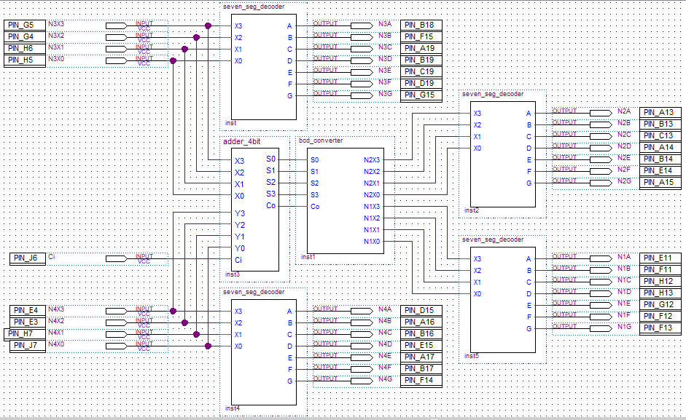

# Вывод

В ходе лабораторной работы была разработана схема, выполняющая сложение двух 4-битных двоичных чисел и преобразование результата в десятичный формат для отображения на двух 7-сегментных индикаторах. Реализация включала использование 4-битного сумматора, а также модуля двоично-десятичного преобразователя (BCD). Это позволило продемонстрировать применение базовых принципов цифровой электроники, включая арифметические операции и преобразование форматов данных. Полученная схема работает корректно и эффективно отображает результат сложения в разрядах десятков и единиц, что подтверждает успешное выполнение работы.

# Контрольные вопросы

1. **Сложите следующие двоичные числа и запишите их в десятичном формате:**

|  |  |  |
| --- | --- | --- |
| Сложение двух двоичных чисел | Двоичный результат | Десятичное представление |
| 1001 + 0111 | 10000 | 16 |
| 1011 + 1001 | 10100 | 20 |
| 1110 + 0101 | 10011 | 19 |
| 0010 + 1110 | 10000 | 16 |
| 1101 + 1011 | 11000 | 24 |

1. **Изучите пяти-битное двоичное представление результата (C0, S3, S2, S1, S0) из вышестоящей таблицы. Следует представить каждую двоичную комбинацию этого результата в виде двух десятичных цифр. Завершите заполнение следующей таблицы, которая представляет результат такого преобразования.**

|  |  |  |  |  |  |  |  |  |  |  |  |  |  |  |
| --- | --- | --- | --- | --- | --- | --- | --- | --- | --- | --- | --- | --- | --- | --- |
| **C0** | **S3** | **S2** | **S1** | **S0** | **Decimal** | | **N2X3** | **N2X2** | **N2X1** | **N2X0** | **N1X3** | **N1X2** | **N1X1** | **N1X0** |
| 0 | 0 | 0 | 0 | 0 | 0 | 0 | 0 | 0 | 0 | 0 | 0 | 0 | 0 | 0 |
| 0 | 0 | 0 | 0 | 1 | 0 | 1 | 0 | 0 | 0 | 0 | 0 | 0 | 0 | 1 |
| 0 | 0 | 0 | 1 | 0 | 0 | 2 | 0 | 0 | 0 | 0 | 0 | 0 | 1 | 0 |
| 0 | 0 | 0 | 1 | 1 | 0 | 3 | 0 | 0 | 0 | 0 | 0 | 0 | 1 | 1 |
| 0 | 0 | 1 | 0 | 0 | 0 | 4 | 0 | 0 | 0 | 0 | 0 | 1 | 0 | 0 |
| 0 | 0 | 1 | 0 | 1 | 0 | 5 | 0 | 0 | 0 | 0 | 0 | 1 | 0 | 1 |
| 0 | 0 | 1 | 1 | 0 | 0 | 6 | 0 | 0 | 0 | 0 | 0 | 1 | 1 | 0 |
| 0 | 0 | 1 | 1 | 1 | 0 | 7 | 0 | 0 | 0 | 0 | 0 | 1 | 1 | 1 |
| 0 | 1 | 0 | 0 | 0 | 0 | 8 | 0 | 0 | 0 | 0 | 1 | 0 | 0 | 0 |
| 0 | 1 | 0 | 0 | 1 | 0 | 9 | 0 | 0 | 0 | 0 | 1 | 0 | 0 | 1 |
| 0 | 1 | 0 | 1 | 0 | 1 | 0 | 0 | 0 | 0 | 1 | 0 | 0 | 0 | 0 |
| 0 | 1 | 0 | 1 | 1 | 1 | 1 | 0 | 0 | 0 | 1 | 0 | 0 | 0 | 1 |
| 0 | 1 | 1 | 0 | 0 | 1 | 2 | 0 | 0 | 0 | 1 | 0 | 0 | 1 | 0 |
| 0 | 1 | 1 | 0 | 1 | 1 | 3 | 0 | 0 | 0 | 1 | 0 | 0 | 1 | 1 |
| 0 | 1 | 1 | 1 | 0 | 1 | 4 | 0 | 0 | 0 | 1 | 0 | 1 | 0 | 0 |
| 0 | 1 | 1 | 1 | 1 | 1 | 5 | 0 | 0 | 0 | 1 | 0 | 1 | 0 | 1 |
| 1 | 0 | 0 | 0 | 0 | 1 | 6 | 0 | 0 | 0 | 1 | 0 | 1 | 1 | 0 |
| 1 | 0 | 0 | 0 | 1 | 1 | 7 | 0 | 0 | 0 | 1 | 0 | 1 | 1 | 1 |
| 1 | 0 | 0 | 1 | 0 | 1 | 8 | 0 | 0 | 0 | 1 | 1 | 0 | 0 | 0 |
| 1 | 0 | 0 | 1 | 1 | 1 | 9 | 0 | 0 | 0 | 1 | 1 | 0 | 0 | 1 |
| 1 | 0 | 1 | 0 | 0 | 2 | 0 | 0 | 0 | 1 | 0 | 0 | 0 | 0 | 0 |
| 1 | 0 | 1 | 0 | 1 | 2 | 1 | 0 | 0 | 1 | 0 | 0 | 0 | 0 | 1 |
| 1 | 0 | 1 | 1 | 0 | 2 | 2 | 0 | 0 | 1 | 0 | 0 | 0 | 1 | 0 |
| 1 | 0 | 1 | 1 | 1 | 2 | 3 | 0 | 0 | 1 | 0 | 0 | 0 | 1 | 1 |
| 1 | 1 | 0 | 0 | 0 | 2 | 4 | 0 | 0 | 1 | 0 | 0 | 1 | 0 | 0 |
| 1 | 1 | 0 | 0 | 1 | 2 | 5 | 0 | 0 | 1 | 0 | 0 | 1 | 0 | 1 |
| 1 | 1 | 0 | 1 | 0 | 2 | 6 | 0 | 0 | 1 | 0 | 0 | 1 | 1 | 0 |
| 1 | 1 | 0 | 1 | 1 | 2 | 7 | 0 | 0 | 1 | 0 | 0 | 1 | 1 | 1 |
| 1 | 1 | 1 | 0 | 0 | 2 | 8 | 0 | 0 | 1 | 0 | 1 | 0 | 0 | 0 |
| 1 | 1 | 1 | 0 | 1 | 2 | 9 | 0 | 0 | 1 | 0 | 1 | 0 | 0 | 1 |
| 1 | 1 | 1 | 1 | 0 | 3 | 0 | 0 | 0 | 1 | 1 | 0 | 0 | 0 | 0 |
| 1 | 1 | 1 | 1 | 1 | 3 | 1 | 0 | 0 | 1 | 1 | 0 | 0 | 0 | 1 |

1. **Приведите логические выражения для N2X3, N2X2, N2X1, N2X0, N1X3, N1X2, N1X1 и N1X0 как функцию от C0, S3, S2, S1 и S0:**

**N2X3=C0⋅S3**

**N2X2=(C0⋅S2)+(S3⋅S1)**

**N2X1=(S3⋅S2)+(C0⋅S1)**

**N2X0=S1⋅S0+C0**

**N1X3=S3⋅(S2+S1)**

**N1X2=S2⋅S1+S0**

**N1X1=S1+S0**

**N1X0=S0**

1. **Напишите код на Verilog code, реализующий Binary Coded Decimal(BCD) конвертер, используя оператор assign (см. раздел 3.3):**

